ΠΑΡΑΡΤΗΜΑ

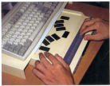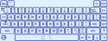

πινακίδα Μπράιντ πληκτρολόγιο Μπράιντ

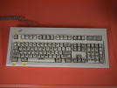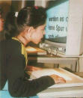

πληκτρολόγιο για άτομα οθόνη μεγάλων διαστάσεων
με προβλήματα όρασης και η χρήστη λογισμικού
μεγέθυνσης οθόνης

Πρόσβαση στην Ψ.Β CNIB

Πύλη της Ψ.Β CNIB για παιδιά τυφλά ή με προβλήματα όρασης

